49-CANVAS WIDGET PARTE 1

A medida que vamos avanzando en los ultimo widgets nos damos cuenta que estos son un poco mas complejos que un simple botón, o un Label, dado que tienen mas posibilidades, también tendrán obviamente mas métodos para poder hacer uso de ellas, pero bueno, la cuestión es ir conociéndolos y usándolos poco a poco, sin asustarse, para familiarizarnos con ellos, de esta forma cuando uno lo use en el futuro podrá volver a consultar en google o releyendo estos tutes, porque nadie se acuerda todos los métodos de memoria, pero recordará rápidamente lo ya leído.

Como siempre para familiarizarnos podemos usar la consola de esta forma podemos ver que efecto producen cada uno de los comandos que tipeamos.

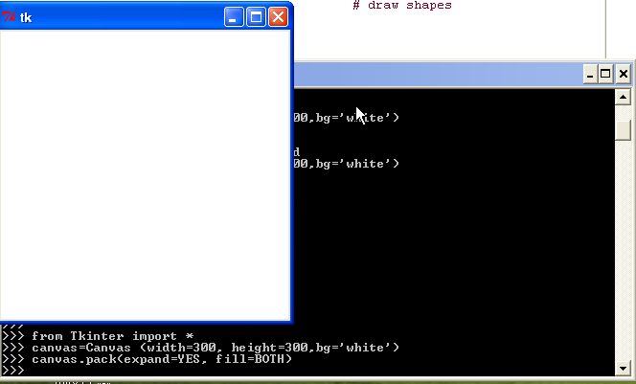
Allí tenemos la creación de un Canvas vacío, por supuesto habrá que importar Tkinter como siempre y luego realizar una instancia en Canvas, pasandole como argumentos el ancho y el alto, y el color de fondo en este caso blanco.

>>> canvas=Canvas (width=300, height=300,bg='white')

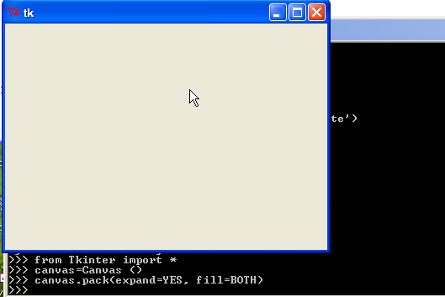
De cualquier forma, como la mayoría de los widgets se puede realizar una instancia sin pasarle ningún argumento y luego configurarlo mediante config.

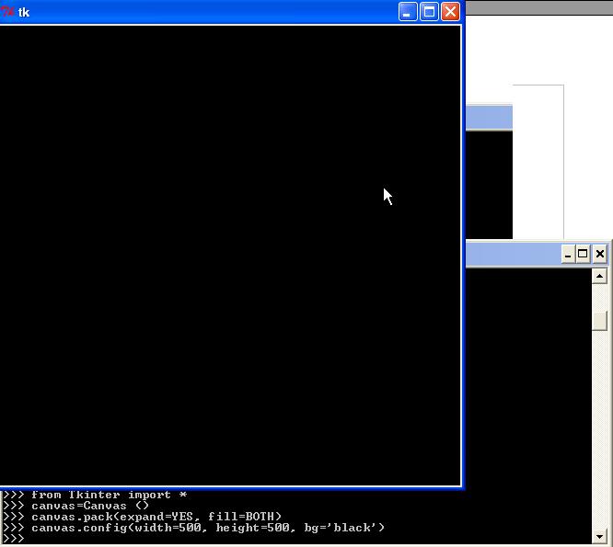

Allí vemos que lo configure para que sea de 500 por 500 y de fondo negro en este caso, las opciones del método config funcionan como en todos los widgets.

También se puede reconfigurar si no nos gusto el negro y lo queremos cambiar al inicial, pues una nueva configuración machacara la anterior.

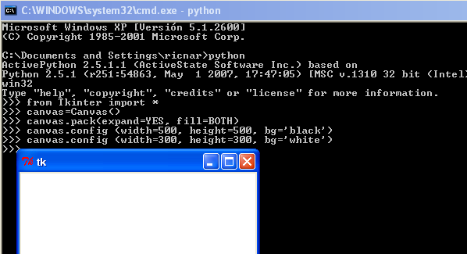
El widgets Canvas sabemos que es como una base para poder dibujar imágenes, ahora pongamos como ejemplo que quisiéramos trazar una linea dentro de el, bueno no hay que ser muy imaginativo el método se llama create_line, jejeje, si estamos usando PyScripter vemos los nombres de los posibles métodos

La única diferencia que en PyScripter en modo interactivo no podemos ser tan explícitos como en la consola de comandos o en un script real, debemos crear una ventana raíz y allí agregar nuestro canvas, si no no lo veremos, seria como crear un botón suelto sin tener una ventana base, en la consola o en un script real no hay problema, porque toma todo por default, pero en modo interactivo hay que colocarlo en algún lugar bien determinado.

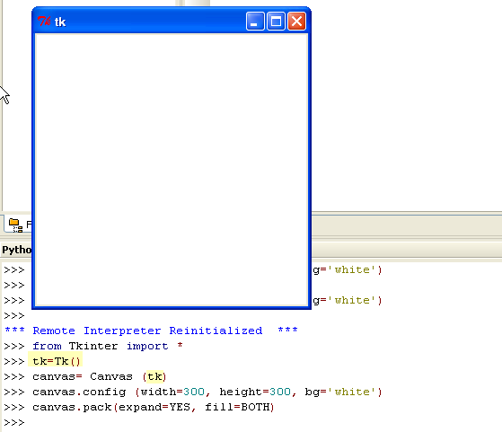
Allí vemos que lo creamos en forma similar solo que creamos una ventana raíz instanciando en Tk, y se la pasamos como parent al instanciar el canvas, luego la configuración y el packeo son similares.

Solo lo arme en el PyScripter para que podamos ver los métodos que posee mediante la ayuda que tiene que es muy importante, veamos.

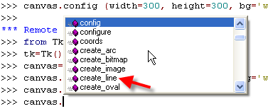
Allí vemos que tenemos muchísimos métodos para experimentar, y dentro de ellos create_line que va a ser el primero que vamos a elegir.

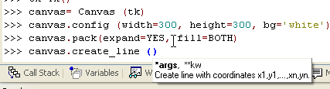
Cuando ponemos el paréntesis nos muestra la ayuda, allí dice que creara una linea y que hay que pasarle las coordenadas de inicio y final de la misma, pues lo hacemos.

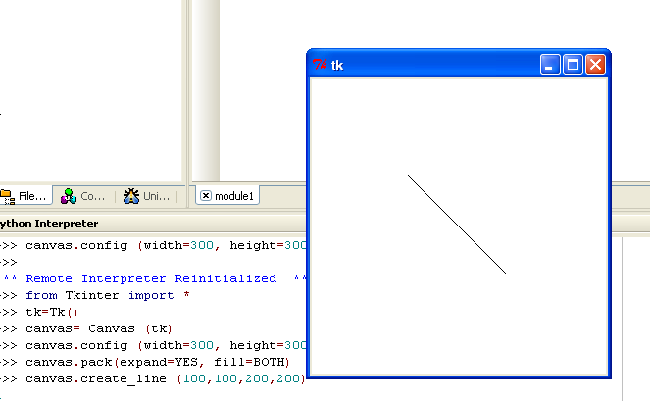
Allí trazamos una linea cuyo punto de inicio esta en 100,100 y cuyo punto final esta en 200,200, como sabemos al configurar el canvas le pusimos tamaño 300 por 300 así que estará centrada.

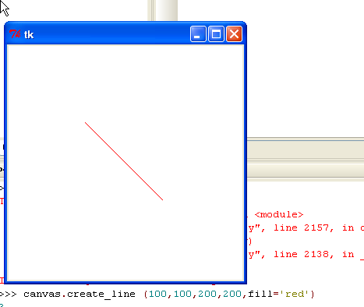
Vemos que con la opción fill, podemos elegir el color de la linea, el próximo paso será agregar un ovalo jeje.

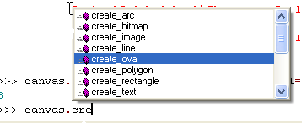
Es divertido probar y hay muchísimas opciones.

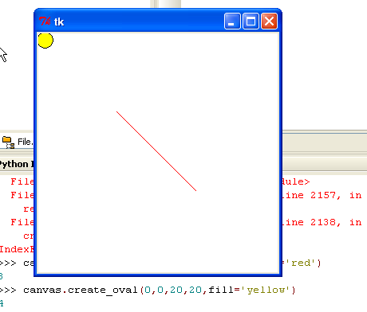
Allí creamos un circulo, ya que el inicio es 0,0 y el otro extremo estará en 20,20 y de color amarillo, podremos borrarlo?

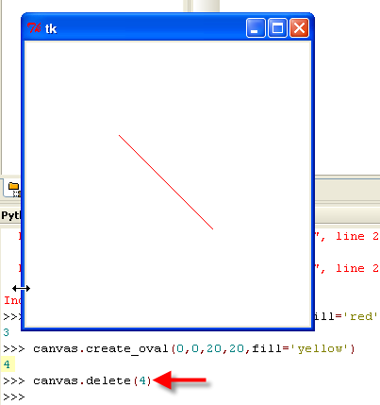
Vemos que no es muy difícil ya que al crearlo nos devuelve el ID del objeto, el cual deberíamos guardar para poder borrarlo, lo haremos bien ahora.

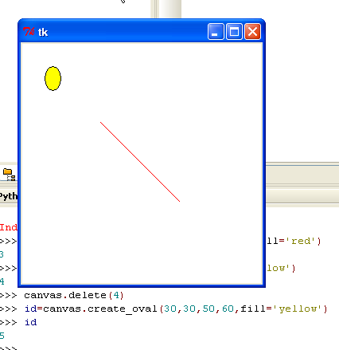
Vemos que creamos un ovalo amarillo y que guardamos su ID por si queremos borrarlo.

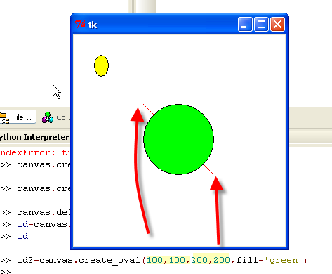
Vemos que los argumentos se interpretan, como si el ovalo estuviera inscripto en un rectángulo, cuya diagonal empezaría en 100,100 en su extremos superior izquierdo y terminaría en 200,200 en su extremo inferior derecho, por eso al cambiar este ultimo punto podemos hacer óvalos en vez de solo circulos.

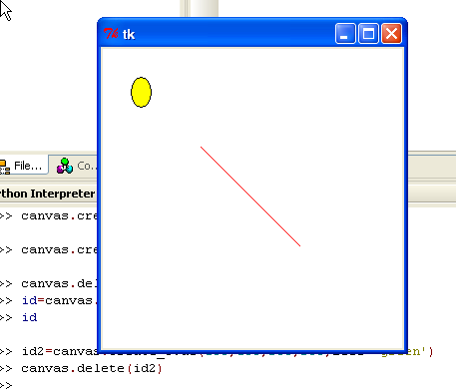
Aquí lo borramos y cambiaremos el punto inferior derecho de la diagonal para hacer un ovalo.

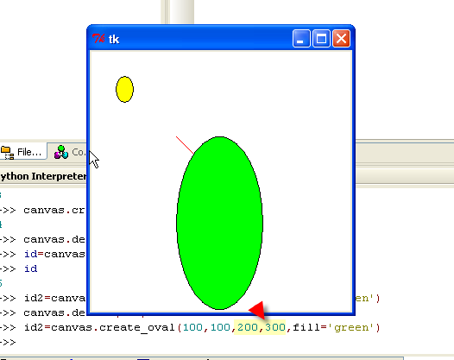
Quiere decir que realmente estamos armando un ovalo o circulo, haciendo un rectángulo cuya diagonal, configuramos poniendo un punto inicial y final, y dentro de ese rectángulo, se inscribirá el ovalo.

Por supuesto crear un rectángulo es similar, jeje, se configura la diagonal, en este caso el punto de la diagonal esta en 200,0 y el otro en 300,10, de forma que lo ubico fácilmente donde yo quiero.

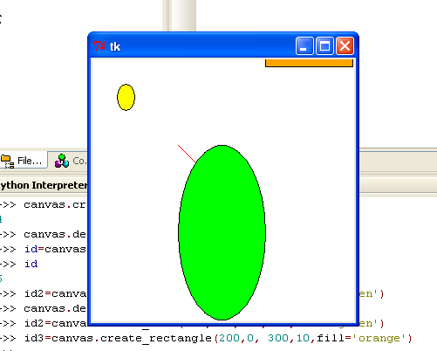

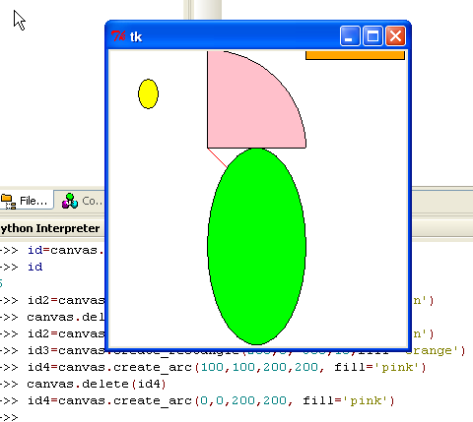

Vemos que arc crea un cuarto de circulo, toma como posición inicial en este caso 0,0 y el final 200,200, como si fuera un circulo completo y solo muestra ese arco del mismo.

Bueno pueden seguir probando , pero es hora de un script lo llamaremos canvas.py.

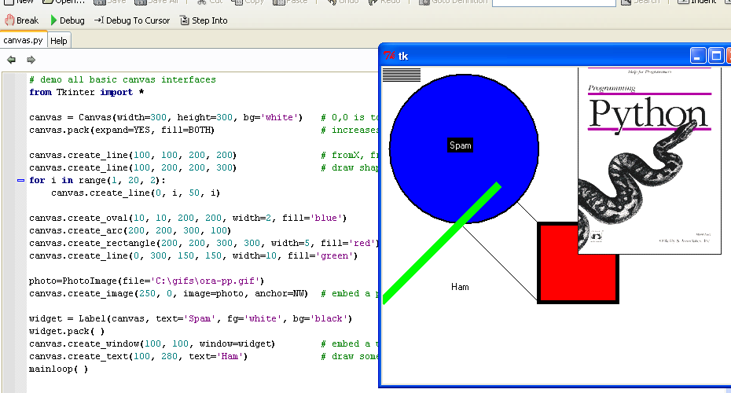

Vemos que agrega un gif dentro del canvas recordemos que dentro del script esta el path al gif, así que verifiquemos si ese es un path correcto a un gif, si no dará error.

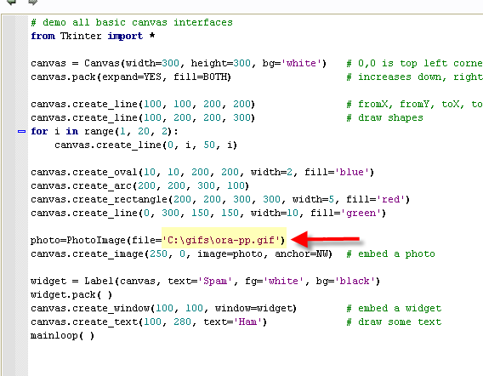
Aquí tampoco tenemos el problema de tener que especificar la ventana raíz como en el caso de PyScripter actuando en forma interactiva, si no lo hacemos sabemos que se crea por default, por supuesto si corremos este script en PyScripter funciona perfectamente, solo que al usarlo en forma interactiva no puede suponer o tomar la ventana por default Tk, así que en ese caso hay que crearla para que se vea, aquí no es necesario.

Vemos que luego de instanciar en Canvas pasandole el tamaño que aquí es 300 por 300 y el fondo que es blanco, y packear, le agrega lineas como vimos en nuestro ejemplo interactivo, dentro de un for, crea mas lineas tomando i los valores en cada ciclo.

Luego creara un ovalo, como vimos su diagonal comenzara en 10,10 y terminara en 200,200 y sera azul, crea también un arc que en nuestra imagen no se ve porque queda tapado por el gif, también crea un rectángulo, y luego haciendo una instancia en PhotoImage del gif que quiere mostrar, lo agrega con create_image, poniéndole donde se ubicara y la instancia de la imagen con image=photo, luego crea un Label, haciendo una instancia en dicha clase y le coloca el texto Spam, luego lo embebe con create_window y le agrega un text con create_text.

Es bueno aclarar que estas lineas, óvalos, rectángulos, no son widgets, son objetos que como vimos tienen un numero identificatorio o ID.

Por lo tanto resumiendo vemos que agregamos los siguientes objetos

id = canvas.create_line(fromX, fromY, toX, toY) # linea inicio, final
id = canvas.create_oval(fromX, fromY, toX, toY) # dos esquinas opuestas
id = canvas.create_arc( fromX, fromY, toX, toY) # dos esquinas opuestas
id = canvas.create_rectangle(fromX, fromY, toX, toY) # dos esquinas opuestas
id = canvas.create_image(250, 0, image=photo, anchor=NW) # embebemos una photo
id = canvas.create_window(100, 100, window=widget) # embebemos un widget
id = canvas.create_text(100, 280, text='Ham') # escribimos texto
Esta claro que dos esquinas opuestas se refiere a una diagonal imaginaria que en el caso de un ovalo, seria la diagonal del rectángulo donde estaría inscripto.

También canvas tiene un método llamado create_polygon que sirve para crear formas arbitrarias con puntos de inicio y final de las rectas del borde del mismo.

Vimos que cada objeto tiene un identificador, el mismo se usa para diferentes operaciones ademas del borrado o delete como vimos hasta ahora.

canvas.move(objectIdOrTag, offsetX, offsetY)
Vemos que mueve el objeto del ID especificado un desplazamiento x.y que le pasamos.

Si teníamos guardado el ID en la variable id4 seria

canvas.move (id4, 100,0)
en este caso moveríamos el objeto de id4, 100 en la dirección horizontal.
canvas.delete(objectIdOrTag) # borrar objeto que posea ese id
canvas.tkraise(objectIdOrTag) # traer el objeto al frente
canvas.lower(objectIdOrTag) # poner detrás de otros
canvas.itemconfig(objectIdOrTag, fill='red') # llenar el objeto con dicho color

Bueno aquí terminamos la primera parte de canvas en la siguiente continuaremos con este widget tan interesante.

Hasta la parte 50
Ricardo Narvaja

